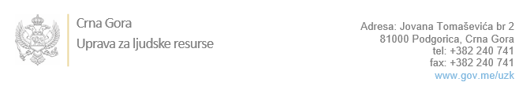

Br: 02-100/23-49/30

Podgorica, 27.03.2023. godine

U skladu sa članom 47 Zakona o državnim službenicima i namještenicima ("Službeni list CG", br. 2/18, 34/19, 08/21 i 37/22), a na osnovu Izvještaja o provjeri kandidata br 02-100/23-49/29 of 27.03.2023. godine, Uprava za ljudske resurse utvrdila je

**LISTU ZA IZBOR KANDIDATA**

Po javnom oglasu br. 02-100/22-3921/3, objavljenom 30.12.2022. godine, za potrebe **Zavoda za zapošljavanje Crne Gore** , za radno mjesto:

**1. Referent/kinja – za evidenciju nezaposlenih lica i ostalih tražilaca zaposlenja, Biro rada Podgorica, Područna jedinica Podgorica**  - Izvršilaca: 1, na neodređeno vrijeme, - III ili IV1 nivo kvalifikacije obrazovanja;

* **MARINA BOLJEVIĆ - ostvareni broj bodova 18.82**
* **ANĐELA PAVIĆEVIĆ - ostvareni broj bodova 17.28**
* **MILICA PLAVŠIĆ - ostvareni broj bodova 16.7**

Odluka o izboru kandidata donosi se u skladu sa članom 48 Zakona o državnim službenicima i namještenicima ("Službeni list CG", br. 2/18), i dostavlja Upravi za ljudske resurse najkasnije u roku od deset dana od dana prijema liste za izbor kandidata.

**Agron M. Camaj**

**DIREKTOR**

Dostavljeno:

- Zavodu za zapošljavanje Crne Gore

- a/a